Sales & Customer Insights Dashboard

Contexte & Objectifs
Ce projet consiste à transformer des données brutes en un tableau de bord décisionnel interactif.
L’objectif est d’aider une entreprise fictive (AdventureWorks) à analyser ses performances commerciales, comprendre le comportement client et mesurer la satisfaction via les avis clients.
Le projet combine analyse des ventes et analyse de sentiment pour offrir une vision complète du business.

Sources de données et Modélisation

Sources des données
Les données proviennent de sources hétérogènes.
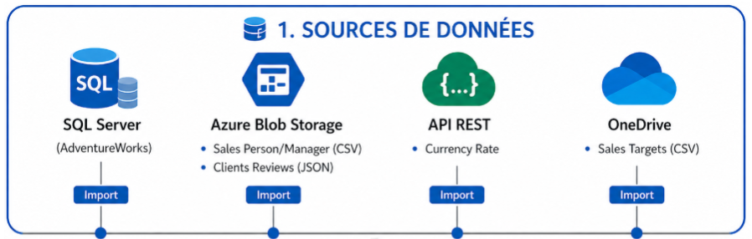
- SQL Server (AdventureWorks2019) : données de ventes.
- Azure Blob Storage :
  - CSV → Managers & Sales Persons.
  - JSON → Avis clients (reviews).
- OneDrive : objectifs de ventes (Sales Targets).
- API REST : taux de change.

Modélisation et modèle sémantique
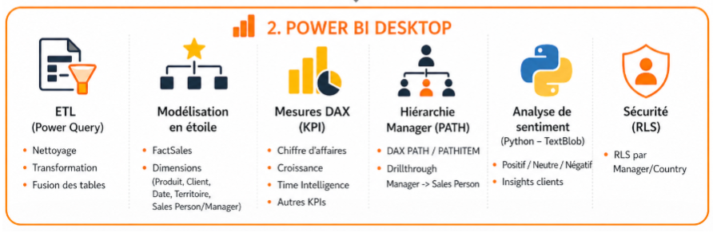
La base AdventureWorks est initialement conçue pour un usage OLTP, et n’est donc pas optimisée pour les besoins de lecture analytique.
Elle a été restructurée en un modèle en étoile, composé d’une table de faits et de plusieurs tables de dimensions.
Afin d’enrichir l’analyse, une seconde table de faits dédiée aux avis clients (Customer Reviews) a été ajoutée, regroupant les données liées aux retours et à la satisfaction client.
L’ensemble de ces transformations aboutit à un modèle en constellation :
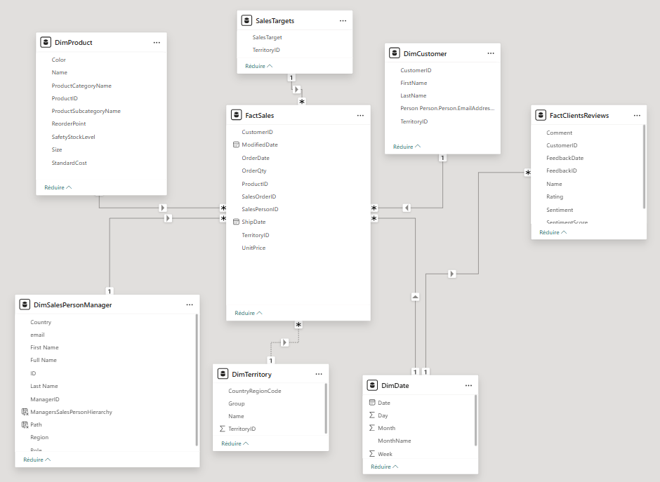
Ceci a été effectué par la :
🔹 Préparation et nettoyage des données
- Suppression des lignes contenant des valeurs manquantes ou incohérentes
- Élimination des doublons afin de garantir l’unicité des enregistrements
- Standardisation des formats (dates, devises, unités) pour assurer la cohérence
- Suppression des colonnes non pertinentes pour l’analyse
🔹 Transformation des données
- Dénormalisation des tables issues du modèle OLTP afin de simplifier la structure
- Regroupement des données nécessaires à l’analyse dans des tables optimisées
🔹 Construction du modèle en étoile
- Création des tables de faits (ex : ventes, avis clients) contenant les indicateurs métiers
- Création des tables de dimensions (temps, produit, client, géographie…) permettant l’analyse multidimensionnelle.

Table de dates
Une table de dates a été créée en DAX pour couvrir toute la période d’analyse afin de permettre :
- Un calcul temporel fiable (YTD, MoM, YoY).
- La continuité des dates.

KPI & Analyses
- Chiffre d'affaires.
- Nombre de ventes.
- Analyses temporelles (YTD, MoM, YoY).
- Objectif atteint de ventre par les Sales.

Hiérarchie & Sécurité
La table « DimSalesPersonManager » permet d’établir une correspondance (mapping) entre les commerciaux (Sales Person) et leurs managers.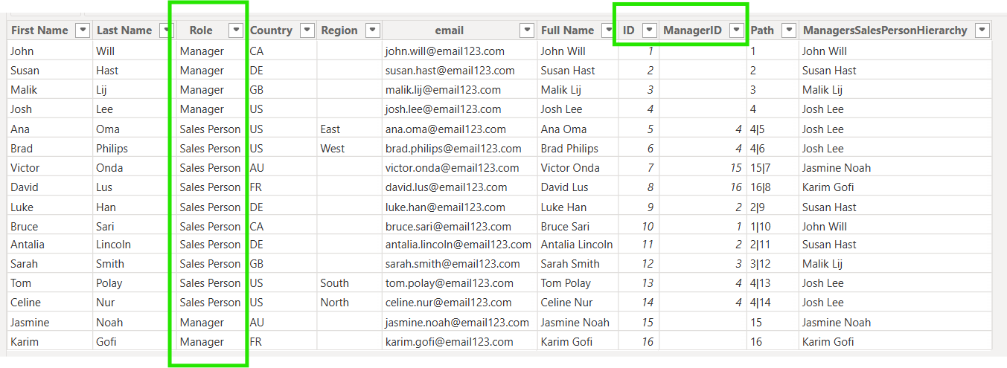
Afin de permettre des analyses agrées par manager, une hiérarchie entre les commerciaux (Sales Person) et leurs managers a été mise en place à l’aide des fonctions DAX PATH et PATHITEM dans Power BI.
Construction de la hiérarchie
Une colonne calculée a été créée pour reconstituer la chaîne hiérarchique :
- Path = PATH(Employees[ID], Employees[ManagerID])
Cette fonction génère un chemin hiérarchique sous forme de chaîne, reliant chaque employé à ses supérieurs.
Concrètement, elle permet de remonter toute la structure organisationnelle, depuis un Sales Person jusqu’au manager (voire au top management).
Extraction du manager
Une seconde étape permet d’identifier le manager associé à chaque commercial :
ManagersSalesPersonHierarchy = LOOKUPVALUE(DimSalesPersonManager[Full Name], DimSalesPersonManager[ID], PATHITEM(DimSalesPersonManager[Path], 1, INTEGER))
Explication :
- PATHITEM extrait un élément précis dans la chaîne hiérarchique (ici le niveau du manager)
- LOOKUPVALUE permet ensuite de récupérer le nom correspondant à cet identifiant

On associe chaque Sales Person à son manager, ce qui permet :
- D’agréger les ventes par manager
- De créer des analyses hiérarchiques (drill-down manager → commercial)
- De mettre en place du RLS basé sur la hiérarchie

RLS (Row Level Security)
Dans Power BI, une Row-Level Security (RLS) dynamique a été mise en place afin de restreindre l’accès aux données en fonction de l’utilisateur connecté.
Principe de fonctionnement :
La sécurité repose sur l’identification de l’utilisateur via la fonction :
- USERPRINCIPALNAME()
Cette fonction permet de récupérer l’email de l’utilisateur connecté, utilisé ensuite comme clé de correspondance dans une table de mapping (DimSalesPersonManager).
Récupération des informations utilisateur :
À partir de cet email, deux informations sont dynamiquement déterminées :
- Le pays (Country)
- Le rôle (Role : Manager ou Sales Person)
Cela est réalisé via :
- CALCULATE pour changer le contexte d’évaluation
- FILTER + ALL() pour ignorer les filtres existants et garantir une recherche fiable
- SELECTEDVALUE pour récupérer une valeur unique
L’utilisation de ALL() est essentielle pour éviter les conflits de contexte et assurer que la recherche se fait sur l’ensemble de la table.
Application de la règle de sécurité
Une logique conditionnelle est ensuite appliquée :
- Si l’utilisateur est Manager il accède à toutes les données de son pays.
- Sinon (ex : Sales Person dans ce rôle spécifique) aucun accès n’est accordé dans ce contexte.
Cette règle est implémentée via une condition IF directement dans le filtre RLS.
Cette approche permet :
- Une sécurité dynamique, sans gestion manuelle des utilisateurs
- Une adaptation automatique selon le profil connecté
- Une cohérence avec la hiérarchie métier (manager / commercial)
Le code DAX utilisé pour la définitation de la RLS :
VAR CurrentUserEmail = USERPRINCIPALNAME()
VAR CurrentUserCountry =
CALCULATE(
SELECTEDVALUE(DimSalesPersonManager[Country]),
FILTER(
ALL(DimSalesPersonManager),
DimSalesPersonManager[email] = CurrentUserEmail
)
)
VAR CurrentUserRole =
CALCULATE(
SELECTEDVALUE(DimSalesPersonManager[Role]),
FILTER(
ALL(DimSalesPersonManager),
DimSalesPersonManager[email] = CurrentUserEmail
)
)
RETURN
IF(
CurrentUserRole = "Manager",
DimSalesPersonManager[Country] = CurrentUserCountry,
FALSE() )

Analyse de sentiment
Afin d’enrichir l’analyse, des données de reviews clients ont été intégrées au modèle. En l’absence de fonctionnalités avancées comme les AI Insights (disponibles avec Power BI Premium), une solution alternative a été mise en place en utilisant Python directement dans Power Query au sein de Power BI.
Cette approche permet de transformer des données textuelles non structurées en indicateurs analytiques exploitables.
Analyse de sentiment avec TextBlob :
La librairie TextBlob (NLP – Natural Language Processing) a été utilisée pour calculer un score de sentiment pour chaque commentaire.
Cette méthode retourne un score compris entre -1 et +1 :
- -1 → très négatif
- 0 → neutre
- +1 → très positif

Le calcul est appliqué à chaque ligne du dataset via la librairie pandas, qui permet de manipuler les données sous forme de DataFrame.
dataset['SentimentScore'] = dataset['Comment'].apply(lambda x: TextBlob(x).sentiment.polarity)
Transformation en catégories métier :
Afin de rendre les résultats plus lisibles et exploitables, le score de sentiment est transformé en catégories :
- Positive (score > 0.2)
- Negative (score < -0.2)
- Neutral (entre les deux)
Détection des thématiques (topics) :
Une classification simple par mots-clés a également été mise en place afin d’identifier les principaux sujets abordés dans les commentaires :
- Shipping → delivery, shipping
- Product Quality → quality, product
- Price → price, worth
- Customer Service → service, support
- Other → aucun mot-clé détecté
Valeur ajoutée pour l’analyse
- L’analyse de la satisfaction client en fonction du temps.
- L’identification des points d’amélioration.
Le script Python utilisé (page suivante) :

from textblob import TextBlob
import pandas as pd
# Sentiment score
dataset['SentimentScore'] = dataset['Comment'].apply(lambda x: TextBlob(x).sentiment.polarity)
# Sentiment category
def sentiment_label(score):
if score > 0.2:
return "Positive"
elif score < -0.1:
return "Negative"
else:
return "Neutral"
dataset['Sentiment'] = dataset['SentimentScore'].apply(sentiment_label)
# Topic classification
def detect_topic(text):
text = text.lower()
if "delivery" in text or "shipping" in text:
return "Shipping"
elif "quality" in text or "product" in text:
return "Product Quality"
elif "price" in text or "worth" in text:
return "Price"
elif "service" in text or "support" in text:
return "Customer Service"
else:
return "Other"
dataset['Topic'] = dataset['Comment'].apply(detect_topic)
dataset

Dashboard
Le dashboard contient 4 pages :
- Trend Analysis
- Managers
- Sales Person
- Reviews

Trend Analysis
Cette page permet de suivre :
- Le volume global et sa croissance par rapport à l’année précédente.
- L’évolution des transactions par mois.
- La répartition par catégorie produit.
- Slicers pour le choix des dates et de la devise.
- Un détail mensuel, avec comparaison par mois par rapport à l’année précédente.

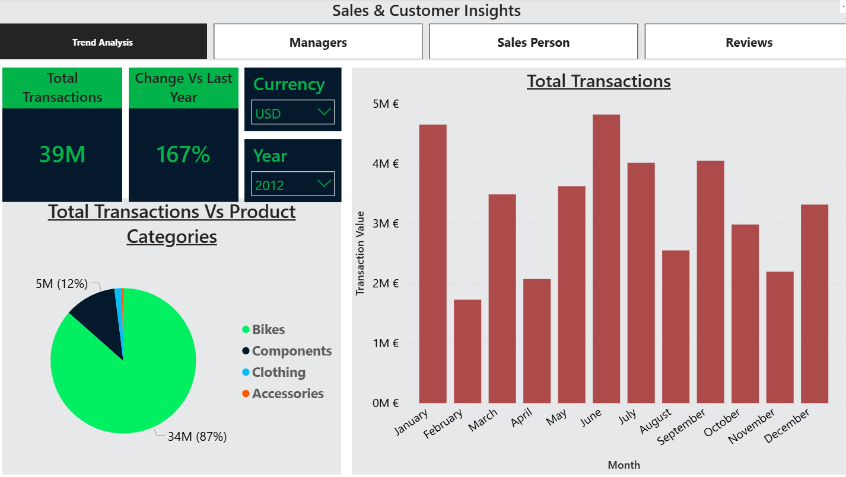

Managers
Cette page permet d’analyser la performance commerciale par manager et par équipe grâce à une hiérarchie (manager → sales person).
- Total Transactions : vision globale des ventes.
- Tableau hiérarchique : détail des ventes par pays, manager et commerciaux.
- Indicateur “Target Reached” : montre si les objectifs de vente sont atteints.
- Répartition par catégorie produit.
Permet d’identifier rapidement les managers et équipes performants.
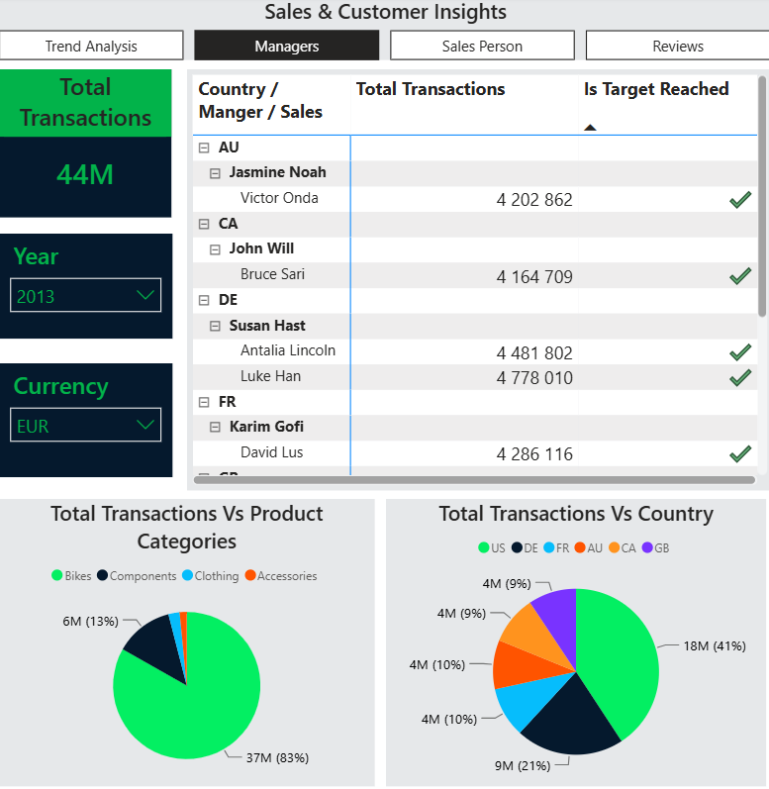

Sales Person
Sur la vue manager a été mis en place un drill-through sur la page « Sales Person » permettant d’accéder à une analyse détaillée individuelle (par Sales Person).
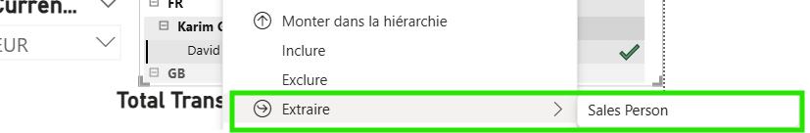
Cette page offre une analyse plus fine au niveau individuel :
- Répartition des ventes par catégorie produit.
- Indicateur de performance vs objectif.
- Évolution temporelle des ventes.
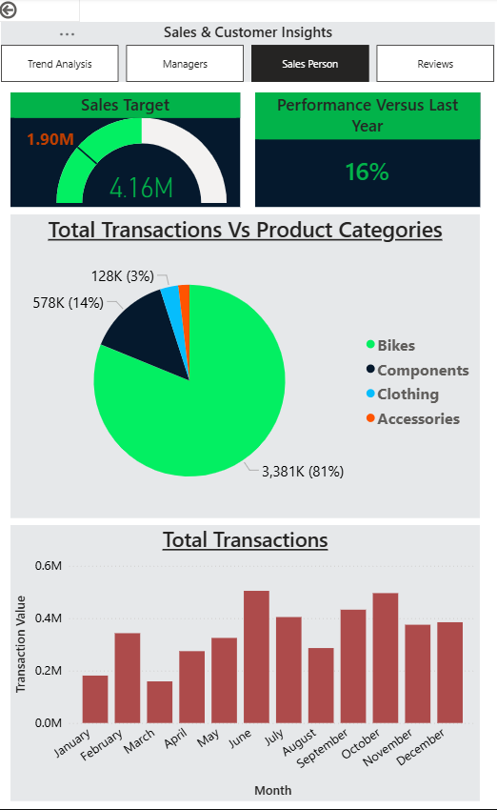

Reviews
Cette page permet d’analyser la satisfaction client à partir des avis (reviews).
- Nombre total de reviews et variation par rapport à l’année précédente.
- Evolution mensuelle des avis positifs, neutres et négatifs.
- Répartition des sentiments pour évaluer le niveau de satisfaction global.
- Identification des thèmes majeurs comme la livraison, la qualité produit, le prix ou le service client.

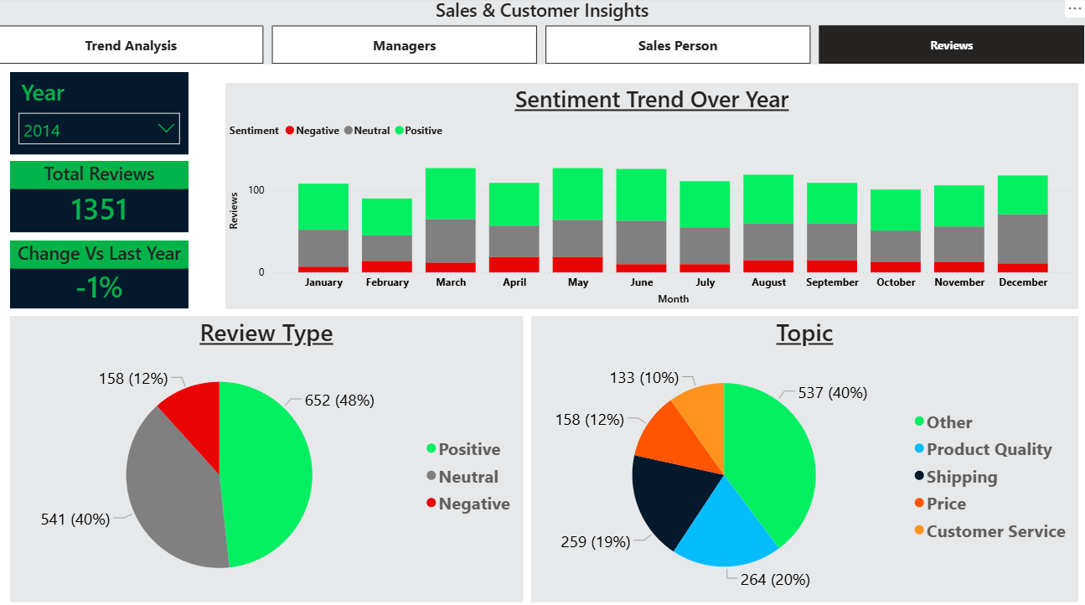

Conclusion

Ce projet a permis de construire une chaîne décisionnelle complète en intégrant des données issues de sources variées (SQL Server, API, fichiers) dans Power BI.
La transformation des données OLTP en un modèle en étoile a assuré des performances optimales et une structuration adaptée à l’analyse. Les mesures DAX ont permis de produire des indicateurs métier fiables, tandis que la mise en place d’une hiérarchie managériale et du RLS a renforcé la pertinence des analyses et la gouvernance des données.
L’intégration d’une analyse de sentiment via Python a enrichi le modèle avec une dimension qualitative, offrant une meilleure compréhension de la satisfaction client.
Les dashboards interactifs permettent une analyse multi-niveaux (globale, manager, individuel) et facilitent l’identification des tendances et leviers de performance.
Ce projet démontre ainsi la capacité à concevoir un modèle analytique complet, robuste et orienté prise de décision.

